Системные требования

Для запуска необходим .NET Framework 4.0 и Windows 10. Рекомендуется иметь дискретную видеокарту для лучшей работы приложения.

Для запуска приложения скрпируйте содержимое папки Application и запустите исполняемый файл START.exe

После запуска приложения пользователь видит основной экран

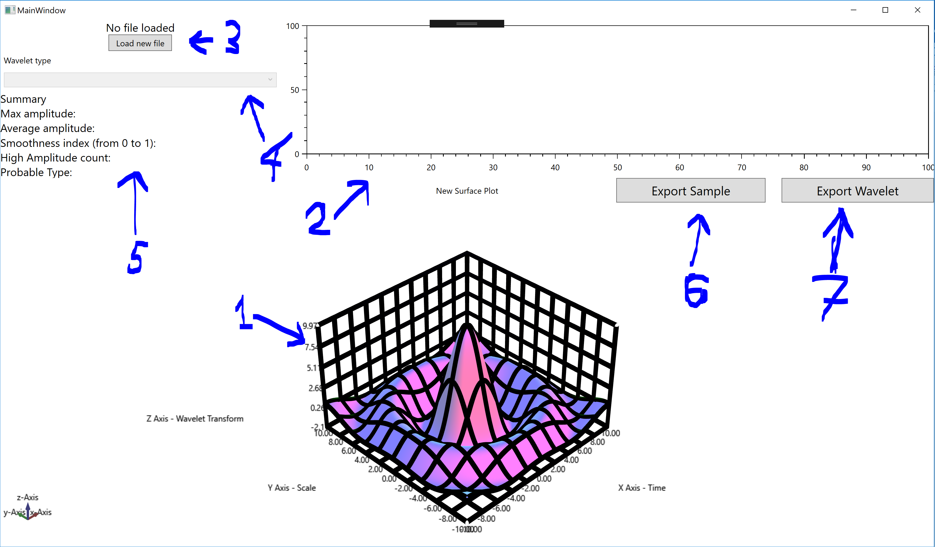

1. Поле, где будет располагаться визуализация вейвлета
2. Амплитудный график входного сигнала
3. Кнопка позволяет загрузить новый музыкальный файл
4. В выпадающем списке выбираем тип вейвлета. После выбора вейвлета, он сразу же отобразится в поле 1.
5. Характеристики звукового сигнала. Содержит данные:
   1. Максимальная амплитуда
   2. Средняя амплитуда
   3. Индекс гладкости (процентное соотношение количества участков с неизменяющейся амплитудой к участком с резкой сменой амплитуд)
   4. Количество резких амплитудных скачков
   5. Вероятный тип сигнала (может быть гладкий (Smooth), Цикличный (Beating or ticking), взрывной (Explosive))
6. Кнопка позволяет сохранить в изображение амплитудный график сигнала
7. Кнопка позволяет сохранить в изображение визуализацию вейвлета.

Добавление новых вейвлетов

В корневую папку “Custom Wavelets” необходимо добавить новый C# класс у которого есть статический метод “Wavelet” со следующей сигнатурой (пример кода файла TestWavelet.cs ниже).

using System;

public class TestWavelet

{

public static double Wavelet(double t, int T)

{

return -1 / Math.Sqrt(T) \* Math.Pow(Math.Sin(t), 2);

}

}

Структура директории указана на скриншотах ниже:

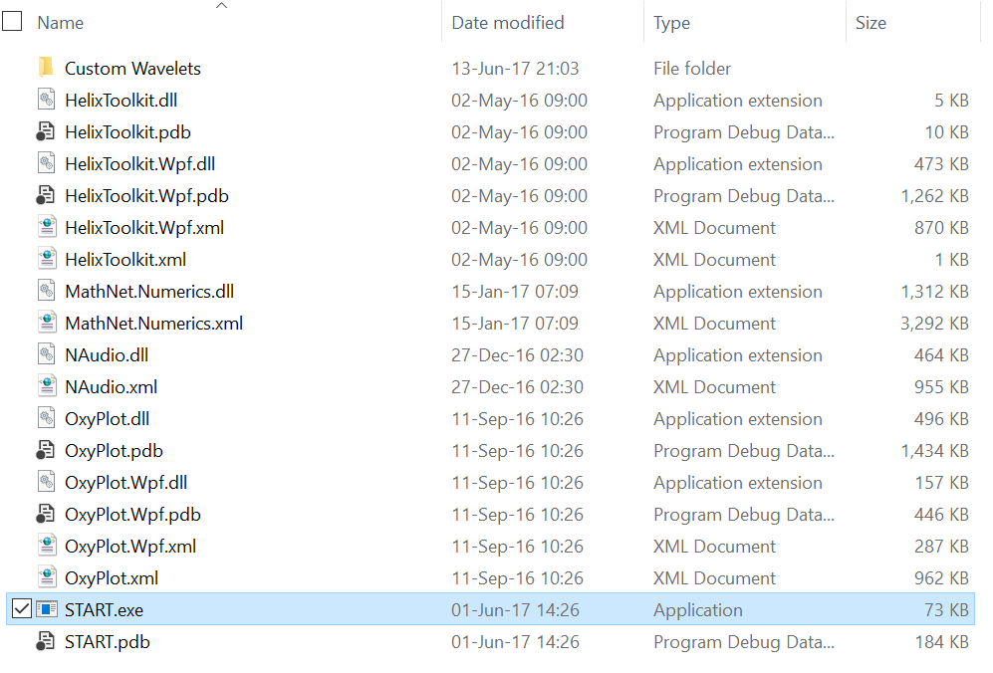

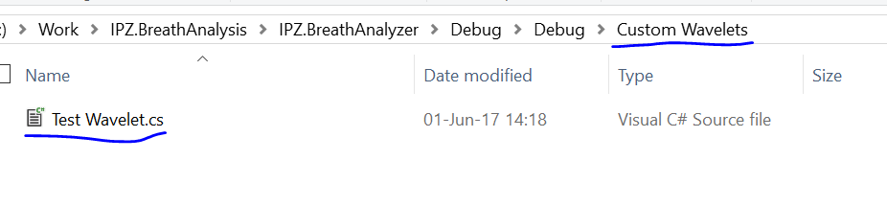В папке „Custom Wavelets” находится файл исходного кода который компилируется при запуске приложения. После добавления вейвлета необходимо перезапустить приложение.